Jernej Stare, predsednik Sveta staršev
JVIZ OŠ Dobrepolje, Videm 80

Videm, 22.11.2016

gradivo za 5. točko dnevnega reda
V skladu s sklepom, sprejetim na 4. redni seji v šolskem letu 2015/16 (4/3/2016), svetu staršev predlagam spremembe in dopolnitve poslovnika sveta zavoda v delu, ki ureja način javne predstavitve kandidatov za ravnatelja ter pridobitve mnenja sveta staršev o kandidatih.
Predlagani sklep:
Za zagotavljanje bolj kvalitetne predstavitve in razprave o kandidatih za ravnatelja ter oblikovanje bolj kvalitetnih in utemeljenih mnenj pristojnih teles svet staršev predlaga svetu zavoda, da sprejme naslednje spremembe in dopolnitve poslovnika sveta zavoda:
(1a) V petem odstavku 68. člena se med besedi »zbor« in »in« vrine »svet staršev«.
(1b) Sedmi odstavek 68. člena se po novem glasi:
Da se ustanovitelj, vzgojiteljski zbor, učiteljski zbor, svet staršev in svet zavoda lažje odločijo o mnenju o kandidatih, se organizira za člane vseh omenjenih organov skupna predstavitev, na katero se povabi kandidate za ravnatelja. Svet zavoda predhodno s sklepom določi čas, ki ga imajo kandidati na voljo za predstavitev ter za odgovore na morebitna vprašanja, pri čemer mora zagotoviti pogoje za dovolj izčrpno predstavitev in razpravo, hkrati pa časovno omejitev prilagodi številu kandidatov. Priporočeni čas predstavitve kandidata je 20 minut, čas razprave pa nadaljnjih 20 minut za vsakega kandidata. Predsednik sveta zavoda v vabilu na predstavitev seznani povabljene s časom, ki ga je svet zavoda določil za predstavitev kandidatov in razpravo. Morebitna neudeležba kandidata na predstavitvi ne pomeni izločitve iz nadaljnjih postopkov izbire ravnatelja.
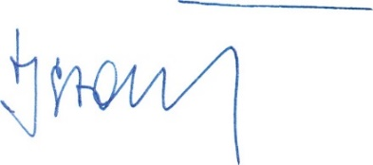

predsednik Sveta staršev
Jernej Stare

